МУНИЦИПАЛЬНОЕ ОБРАЗОВАНИЕ ГОРОД КРАСНОДАР
МУНИЦИПАЛЬНОЕ БЮДЖЕТНОЕ ОБЩЕОБРАЗОВАТЕЛЬНОЕ УЧРЕЖДЕНИЕ
МУНИЦИПАЛЬНОГО ОБРАЗОВАНИЯ ГОРОД КРАСНОДАР
СРЕДНЯЯ ОБЩЕОБРАЗОВАТЕЛЬНАЯ ШКОЛА № 94

Проект
«ВТОРАЯ ЖИЗНЬ ПЛАСТИКА»
Подготовил ученик 2 «В» класса
Шевчук Ярослав
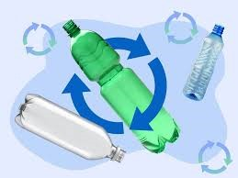

Руководитель- Котлова Т.А.

г. Краснодар 2025 г.

Оглавление
1. Введение стр. 3-4
2. Описание работы стр. 5-10
3. Выводы стр.11
4. Список литературы стр.12

1.Введение
Ц Е Л Ь:
- РАСШИРИТЬ ИНФОРМАЦИЮ О ЗАГРЯЗНЕНИИ ОКРУЖАЮЩЕЙ СРЕДЫ ПЛАСТИКОВЫМИ ОТХОДАМИ и узнать о возможностях вторичной переработки пластика
З А Д А Ч И:
- Развивать умение поиска информации в библиотеке и интернете
- Собрать фотоматериал.
- Проанализировать и обобщить полученную информацию
- Оформить всю подготовленную информацию в прОЕКТНОЙ РАБОТЕ

3

Пластиковые изделия окружают нас повсюду. Каждый день мы сталкиваемся в быту с огромным количеством пластика. Это пластиковые бутылки, флаконы из-под шампуня, одноразовая посуда, ручки, игрушки и многое другое. Использованный пластик мы выбрасываем в мусорные контейнеры, а иногда видим валяющимся на улице. Отходов с каждым годом становится все больше. Период разложения пластика в естественной среде в природе может достигать 700 лет. Если объемы производства будут превышать объемы сбора и переработки, то это нанесет колоссальный ущерб природе планеты. Поэтому загрязнение окружающей среды пластиком является одной из главных глобальных экологических проблем в мире. Пластиковые отходы давно уже загрязняют не только сушу, но и реки, озера, моря, и даже океаны. Например, вот так из космоса выглядит пластиковый остров в океане (слайд 3).

4

2. Описание работы
Загрязнение окружающей среды использованным пластиком начинается от каждого из нас. Я, на примере своей семьи, подсчитал, какое количество пластиковых отходов выбрасывает в месяц одна семья. Для этого я провел эксперимент. В течение 4-х месяцев я сортировал и взвешивал пластиковые отходы. Нашей семье за 4 месяца удалось собрать около 4 кг различного пластикового мусора.
По результатам можно сделать вывод, что за один месяц семья, состоящая из четырех человек, выбрасывает около 1 кг пластикового мусора, а за 1 год – 12 кг (слайд 4)

В последнее время во дворах многих жилых комплексов в нашем городе устанавливаются контейнеры для раздельного сбора мусора.
Так, например, около дома на ул. Тепличной на площадке для сбора мусора установлен отдельный контейнер для сбора пластиковых отходов (слайд 5).
5

Я решил узнать, что дальше происходит с пластиковым мусором.
Оказывается, пластик увозят и перерабатывают на специальных заводах, где его формируют в блоки, измельчают и плавят (слайд 6).
Сдача пластика на переработку – это единственно правильный способ его утилизации без причинения вреда здоровью человека, животным и окружающей среде в целом. Из 1 кг переработанного пластика получается 800 граммов готового к дальнейшей эксплуатации вторсырья. Я узнал, что в Краснодарском крае работает несколько заводов по переработке пластика, отходов пластмасс. Это предприятие «Экопласт» в станице Холмской Абинского района, два завода в г. Краснодаре- «ЭкоГород» и «Вторресурсы», завод в г. Крымске ООО " Крымсквторсырье ", в г. Сочи- ООО "ТрансЭкоВтор" . Думаю, что если бы все люди собирали и сдавали пластиковый мусор в специальные контейнеры для пластиковых отходов, то заводов было бы больше, а непереработанных пластиковых отходов, загрязняющих окружающую среду, гораздо меньше.
6
Так выглядит завод по переработке пластика:

В результате вторичной переработки пластика получают сырье, которое идет на изготовление другой продукции: бутылок, игрушек, одежды, канцелярских предметов, обуви, мебели и многого другого (слайд 7).
Из вторичного пластика делают даже автобусные остановки, полимерную плитку на пол, полимерную черепицу, стеновые блоки.
Переработка пластика творит чудеса: 25 пластиковых бутылок могут превратиться в одну флисовую куртку, из 15 бутылок получится 2 новых скатерти на стол, из 7 бутылок-одна футболка, а из одной бутылки несколько ручек.
В процессе эксперимента наша семья собрала 4 кг пластика, а это 4 куртки, 121 шариковая ручка, 17 футболок, 6 пар кроссовок.
7

В нашей школе постоянно проводятся акции по сбору пластиковых крышечек. Я активно в них участвую. (Слайд 8)
Также в первом классе моя творческая работа принимала участие в школьной выставке «Чудеса из пластиковых отходов».
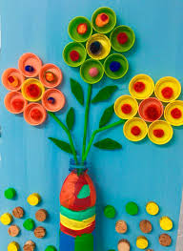
8

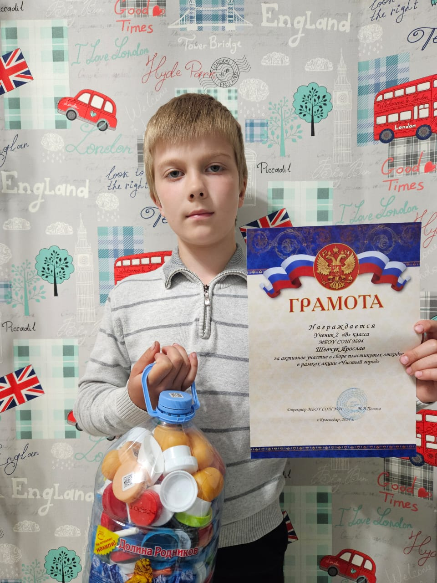
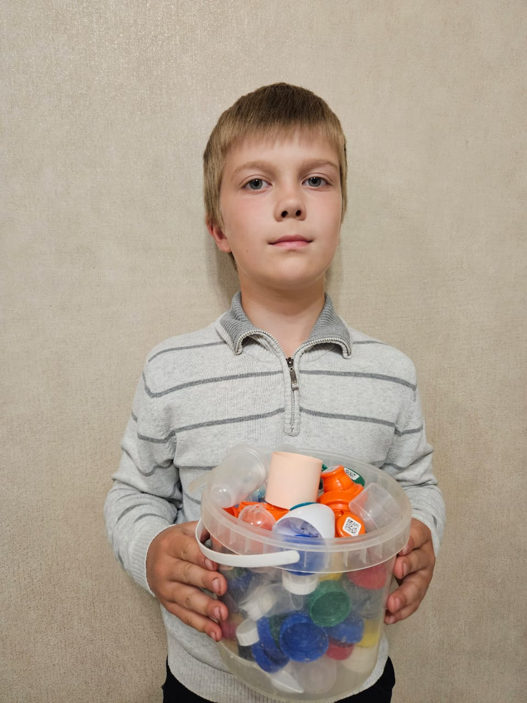
9

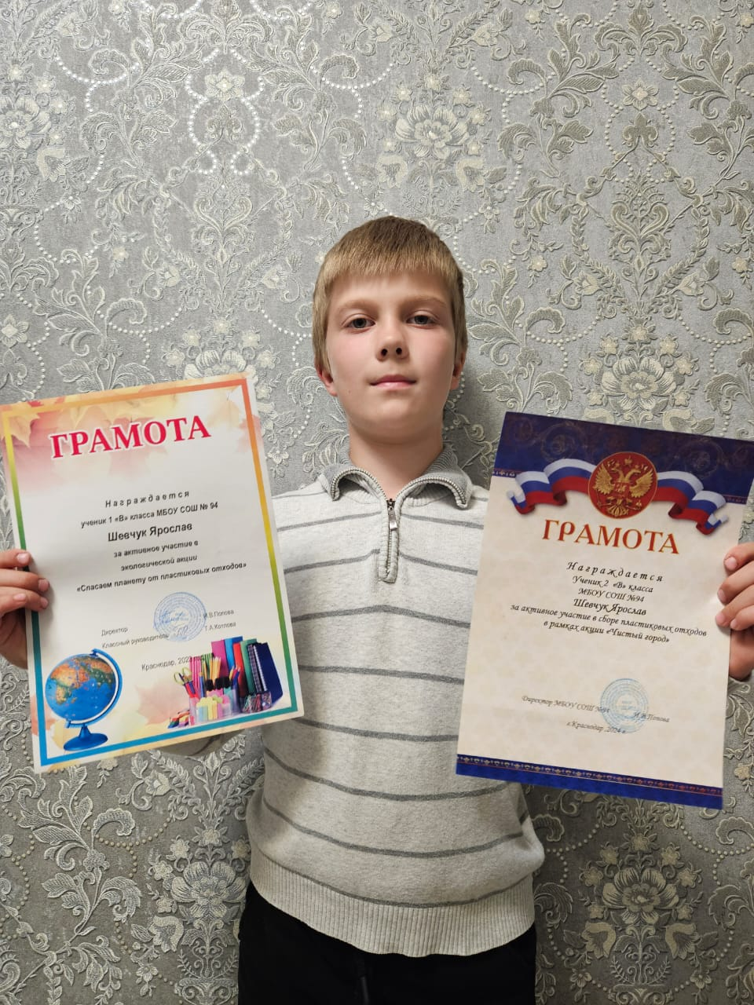
10

3. Выводы
И в заключении хочу сказать, что каждый из нас может сделать простые вещи, которые помогут сохранить природу. Если в вашем дворе уже есть контейнеры для раздельной сортировки отходов, не пренебрегайте этим: сортируйте отходы или собирайте пластиковые крышечки и вместе мы cохраним природу чистой (слайд 9).

11

Используемая литература:
1.Лаврухина И. Энциклопедия «Наш общий дом Земля» Издательство Проф-Пресс, 2021

2.Ульева Е. Порядок вокруг: экологические сказки для детей. Издательство Феникс-Премьер, 2020
3. Андреев К. Приключение пластикового пакета. Москва, Детская литература, 2023

4. Интернет ресурсы
5.Фото из семейного альбома

12

